

„Održive misli“,
KK.06.3.1.07.0015
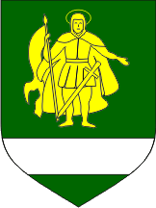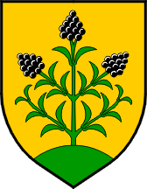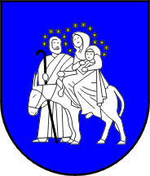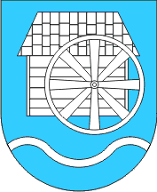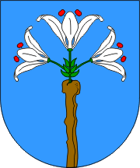

Održane predstave u vrtićima u sklopu projekta „Održive misli“
KK.06.3.1.07.0015
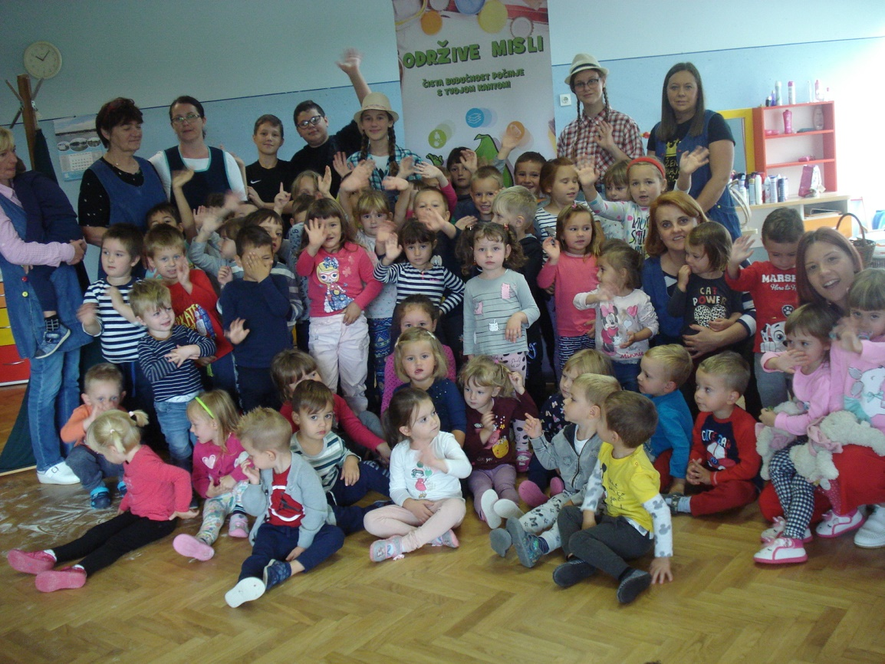
Dana 27. rujna 2019. godine održana je predstava pod nazivom „Kompot ili kompost?“ u sklopu projekta „Održive misli“ u Dječjem vrtiću Pčelica u Molvama.

Predstavu je izvelo Gradsko kazalište Đurđevac u trajanju od 30 minuta.

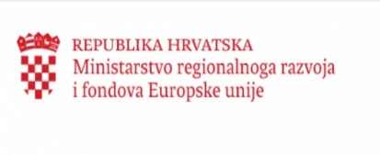

Projekt je sufinancirala Europska Unija iz Kohezijskog fonda.

Tema predstava bila je pravilno odvajanje otpada i kompostiranje te posljedice zagađenja. Kroz zanimljivu i dinamičnu radnju te pravu „borbu“ za vrijednu sirovinu odnosno biootpad, djeci je prikazano pravilno odvajanje biootpada, dobrobiti kompostiranja te važnost svakog pojedinca u sustavu održivog gospodarenja otpadom.

Cilj je da djeca usvoje navike pravilnog odvajanja i nauče važnost kompostiranja od najranije dobi što će voditi smanjenju količina biootpada na odlagalištu te njegov štetan utjecaj.

Projekt Održive misli provodi se u trajanju od 20 mjeseci, odnosno od 17. travnja 2018. – 17. prosinca 2019. godine, a sufinanciran je sredstvima Europske Unije iz Kohezijskog fonda.

Korisnik projekta je Grad Đurđevac, dok su partneri na provedbi projekta općine: Ferdinandovac, Kalinovac, Kloštar Podravski, Molve, Novo Virje, Podravske Sesvete I Virje. Ukupan iznos projekta iznosi 492.494,32 kune, dok je iznos EU potpore je 418.620,16 kuna.

Projekt je sufinancirala Europska Unija iz Kohezijskog fonda.

